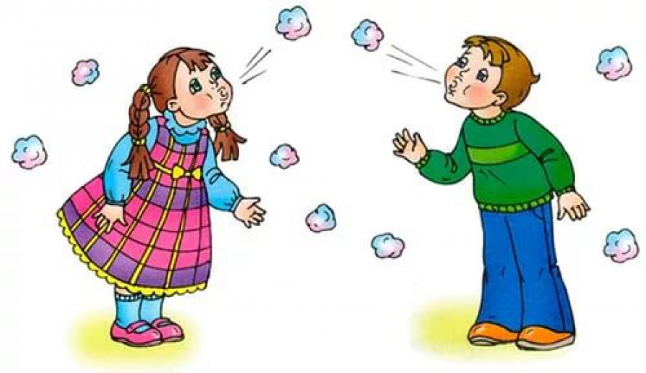

Комплекс дыхательных упражнений
для раннего и младшего дошкольного возраста

Упражнение № 1 “Кто как голос подаёт?”
Взрослый распределяет между детьми роли различных животных и птиц. Дети должны, услышав от ведущего название своего животного, на медленном выдохе произнести соответствующее звукоподражание. Игра оживляется, если ведущий старается запутать играющих: называет животное, а смотрит на ребенка, исполняющего совсем другую роль. Внимание направлено на длительность и четкость звучания согласных и гласных звуков.

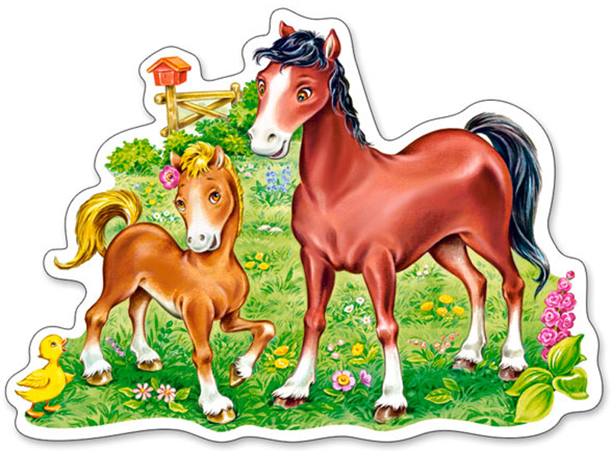
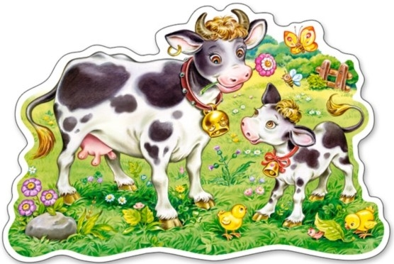

Упражнение № 2 “Трубач”
Дети подносят к лицу сжатые кулачки, располагая, их друг перед другом. На выдохе медленно дуют в “трубу”. Взрослый хвалит тех, кто дольше всех сумел дуть в “трубу”.
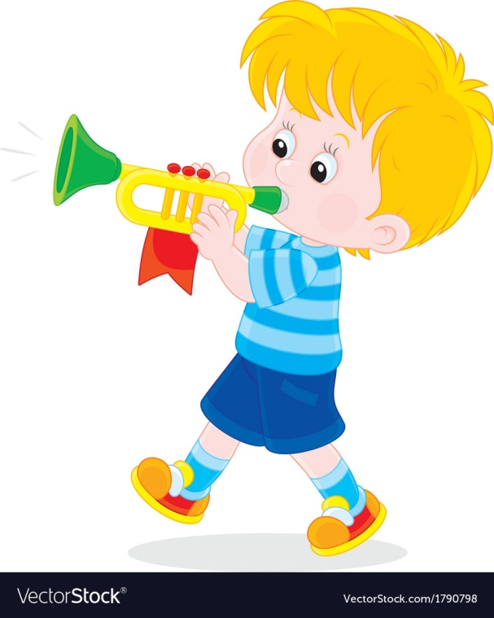

Упражнение № 3 “Топор”
Дети стоят. Ноги на ширине плеч, руки опущены, и пальцы рук сцеплены “замком”. Быстро поднять руки – вдох, наклониться вперед, медленно опуская “тяжелый топор”, произнести – ух! – на длительном выдохе.
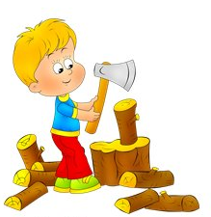

Упражнение № 4 “Ворона”
Дети сидят. Руки опущены вдоль туловища. Быстро поднять руки через стороны вверх – вдох, медленно опустить руки – выдох. Произнести: кар!
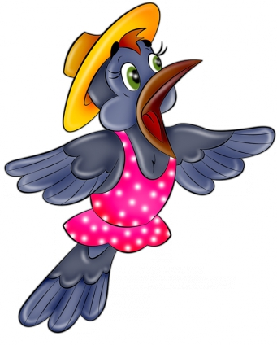
Упражнение № 5 “Гуси”
Дети сидят. Кисти согнутых рук прижаты к плечам. Сделать быстрый вдох, затем медленно наклонить туловище вниз, отвезти локти назад, на длительном выдохе произнести: га. Голову держать прямо. Возвратиться в исходное положение – вдох. На выдохе произнести го, гы.
